中国铁矿石价格指数（CIOPI）

中国钢铁工业协会 2014年12月25日印发

一、进口铁矿石价格（OPI）

12月25日，**直接进口**铁矿石62%品位干基粉矿到岸价格为66.50美元/吨，环比每吨下降0.04美元，降幅为0.06%；当月平均价格为68.70元/吨。

12月25日，**现货贸易**进口铁矿石62%品位干基粉矿人民币含税价格为513.62元/吨，环比每吨上升0.30元，升幅为0.06%，当月平均价格为529.81元/吨。

12月25日，**直接进口**铁矿石58%品位干基粉矿到岸价格为57.61元/吨，环比持平；当月平均价格为60.12美元/吨。

12月25日，**现货贸易**进口铁矿石 58%品位干基粉矿人民币含税价格为444.19元/吨，环比每吨上升0.09元，升幅为0.02%，当月平均价格为460.97元/吨。

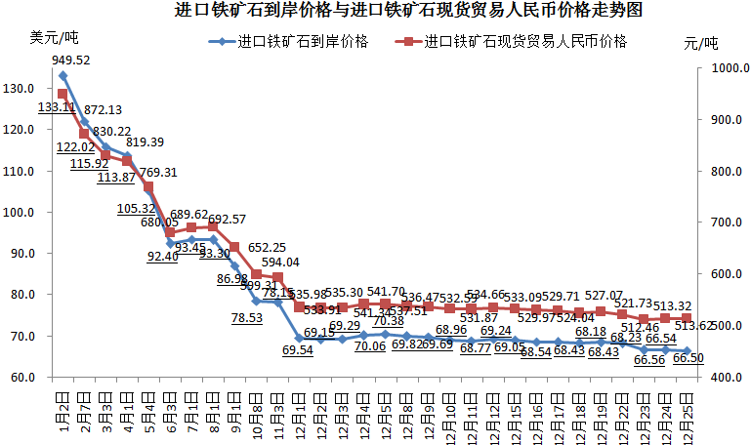

二、国产铁矿石价格

12月25日，国产铁矿石62%品位干基铁精矿含税价格为615.75元/吨，环比持平。比进口铁矿石高102.13元/吨，升高幅度为19.88%；当月平均价格为634.60元/吨，比进口铁矿石高104.79元/吨，升高幅度为19.78%。

12月25日，国产铁矿石65%品位干基铁精矿含税价格为669.63元/吨，环比持平，当月平均价格为698.72元/吨。

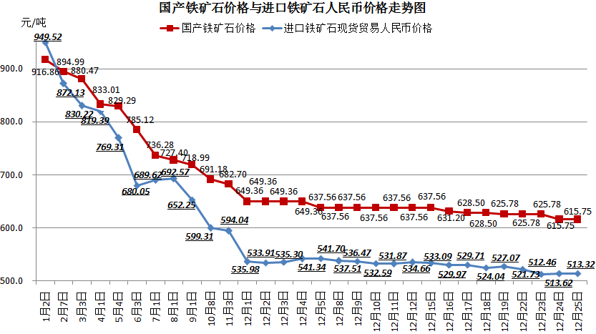

三、中国铁矿石价格指数（CIOPI）

12月25日，中国铁矿石价格指数（CIOPI）244.05点，环比下降0.10点，降幅为0.04%。其中：国产铁矿石价格指数为239.29点，环比持平；进口铁矿石价格指数为246.21点，环比下降0.15点，降幅为0.06%。

